ANALISIS AKTIVITAS PASAR TERHADAP KINERJA RUAS JALAN (STUDI KASUS: PASAR MAROANGIN KECAMATAN MAIWA)

Ricky Awan¹*, Andi Sulfanita², Kasmaida³
^{1,2,3} Program Studi Teknik Sipil, Fakultas Teknik, Universitas Muhammadiyah Parepare
¹*penulis1 rickyawan69@gmail.com

Abstrak: Masalah Transportasi merupakan masalah utama pada lali lintas jalan termasuk juga di daerah Enrekang tepatnya yang terjadi di Jalan Nasional Poros-Enrekang karena adanya aktivitas kegiatan masyarakat diantaranya aktivitas pasar dan perdagangan yang menimbulkan hambatan samping sehingga mempengaruhi kinerja arus lalu lintas di Jalan tersebut. Penelitian ini bertujuan untuk menganalisis karakteristik arus lalu lintas dan kinerja lalu lintas akibat aktivitas pada hari biasa dan hari pasar. Menggunakan metode kuantitatif dengan perhitungan Pedoman Kapasitas Jalan Indonesia 2023. Penelitian ini dilaksanakan pada bulan Mei-Juli 2024. Hasil penelitian menunjukkan bahwa volume lalu lintas tertinggi pada hari Minggu yaitu 1803,6 smp/jam yang diantaranya dari arah barat (Sidrap) 868 smp/jam dan arah timur (Enrekang/Tator) 935,6 smp/jam dan hambatan samping yaitu 297,8 smp/jam, yang diantaranya dari arah barat (Sidrap) 142,8 smp/jam dan arah timur (Enrekang/Tator) 155 smp/jam dengan kecepatan rata-rata 44,75 km/jam. Kinerja jalan dengan kapasitas 3758,4 smp/jam, derajat kejenuhan 0,48 dan tingkat pelayanan C.

Kata kunci: Kinerja Lalu Lintas, Tingkat Pelayanan, PKJI

Abstract: Transportation problems are the main problem in road traffic, including in the Enrekang area, precisely on the National Poros-Enrekang Road, due to community activities, including market and trade activities, that cause side obstacles that affect the performance of traffic flow on the road. This study aims to analyze the characteristics of traffic flow and traffic performance due to activities on weekdays and market days. Using a quantitative method with the calculation of the 2023 Indonesian Road Capacity Guidelines. This study was conducted in May–July 2024. The results showed that the highest traffic volume on Sundays was 1803.6 pcu/hour, including from the west (Sidrap) 868 pcu/hour and the east (Enrekang/Tator) 935.6 pcu/hour, and side obstacles were 297.8 pcu/hour, including from the west (Sidrap) 142.8 pcu/hour and the east (Enrekang/Tator) 155 pcu/hour, with an average speed of 44.75 km/hour. Road performance with a capacity of 3758.4 smp/hour, a degree of saturation of 0.48, and a service level of C..

Keywords: Traffic Performance, Service Level, PKJI

- Pendahuluan
Seiring berjalannya waktu dengan bertambahnya jumlah penduduk mengakibatkan makin meningkatnya pergerakan pada manusia maupun barang. Dalam hal ini kaitannya dengan pergerakan (movement) tidak lepas dari sistem yang mendukung pergerakan transportasi [1]. Sistem transportasi ini berfungsi untuk membantu pergerakan yang menjadi tuntutan kebutuhan hidup manusia sehingga penanganan pada sistem transportasi harus baik. Perkembangan jumlah penduduk yang semakin hari semakin meningkat menyebabkan kecenderungan kebutuhan untuk berpindah ataupun melakukan pergerakan cenderung sama tercermin dari kegiatan lalu lintas sehari-hari serta pusat kegiatan yang mereka kunjungi [2].

Masalah Transportasi seperti sudah merupakan masalah utama pada lalu lintas jalan bukan hanya di kota saja tetapi itu juga berlaku di daerah - daerah tertentu seperti halnya yang terjadi di Jalan Poros Sidrap-Enrekang-Tator tepatnya didepan Pasar Maroangin Kecamatan Maiwa. Salah satu faktor yang menyebabkan terjadinya peningkatan kinerja suatu jalan adalah tingginya pengaruh aktivitas kegiatan masyarakat itu sendiri sehingga mempengaruhi kinerja dari Ruas Jalan Jalan Poros Sidrap-Enrekang-Tator.

Salah satu pusat kegiatan yang menjadi pemusatan pergerakan adalah pasar. Di dalam pasar masyarakat melakukan aktivitas sebagaimana mestinya dalam kegiatan jual beli dan transaksi [3]. Salah satu pasar yang mampu menarik aktivitas kegiatan yang cukup tinggi adalah Pasar Tradisional Maroangin yang berada di Kabupaten Enrekang. Lokasi pasar ini terletak dipinggir jalanporos Sidrap-Enrekang-Tator. Hal ini yang menyebabkan pasar Maroangin mampu menarik bangkitan pergerakan sehingga berpengaruh terhadap kinerja ruas jalan [4].

Permasalahan lain yang muncul pada pasar maroangin ini seperti PKL (Pedagang Kaki Lima) yang berjualan di badan jalan dan dibahu jalan, pejalan kaki yang menyebrang maupun berjalan di badan jalan, kendaraan berjalan lambat, kendaraan berhenti sembarangan, parkir dibahu jalan (on street parking), dan kendaraan keluar-masuk pada sisi jalan yang tentunya hal-hal tersebut akan mengurangi kapasitas ruas jalan dan akan menyebabkan penurunan kecepatan bagi kendaraan yang melintasinya [5].

Pasar tradisonal merupakan tempat bertemunya penjual dan pembeli serta ditandai dengan adanya transasi secara langsung dan biasanya ada proses tawar menawar. Bangunan pasar biasanya terdiri atas kioskios atau gerai, akses lebih luas bagi para produsen dan dasaran terbuka yang dibuka oleh penjual maupun suatu pengelola pasar. Kebanyakan pasar tradisional menjual kebutuhan sehari-hari seperti bahan makanan, ikan, buah, sayur-sayuran, telur, daging, kain, barang-barang elektronik, dan jasa, serta menjual kue-kue. (Hermanto Malano, 2011. Selamatkan Pasar Tradisional, Jakarta) [6].

Penelitian sebelumnya mengenai pengaruh aktivitas pasar terhadap kinerja ruas jalan dengan hasil analisa kapasitas (C) yang didapatkan sebesar 2814 smp/jam dan didapatkan tingkat pelayanan jalan dipoin D dengan konsi Lalu lintas jenuh, kecepatan mulai rendah dengan DS yang didapat yaitu 0,59 [7]. Penelitian selanjutnya kapasitas jalan 2110 smp/jam dan tingkat pelayanan jalan berada pada level E, dengan nilai DS 0,86, menunjukkan jalan sudah sangat jenuh dan membutuhkan perbaikan kinerja [8]. Adapun hasil analisa yang diperoleh volume lalulintas C = 7244,328 smp/jam, derajat kejenuhan 0.93, tingkat pelayanan level E pada arah kota Serang menuju Anyer serta hambatan samping sebesar 2836,8 dengan bobot kejadian sangat tinggi [9]. Kapasitas (C) yang didapatkan sebesar 2134 smp/jam dan didapatkan tingkat pelayanan jalan dipoin F dengan kondisi Arus terhambat, Kecepatan Rendah, Volume diatas Kapasitas, Banyak Berhenti dengan DS yang didapat yaitu 1,177 [10].

Oleh karena permasalahan tersebut, penulis tertarik untuk melakukan penelitian yang berjudul “Analisis Pengaruh Aktivitas Kegiatan Masyarakat Terhadap Kinerja Ruas Jalan Poros Sidrap-Enrekang-Tator”. Dengan tujuan untuk menganalisis karakteristik arus lalu lintas dan kinerja lalu lintas akibat aktivitas pada hari biasa dan hari pasar.
- Metodologi
- Jenis Penelitian
Jenis penelitian yang digunakan adalah penelitian kuantitatif. Oleh karena itu, data kuantitatif adalah data yang cenderung dianalisis dengan menggunakan metode statistik. Biasanya, alat pengumpulan data digunakan untuk mengumpulkan informasi, yang dapat berupa angka atau skor.

- Lokasi dan Waktu Penelitian
Lokasi penelitian dilakukan pada ruas Jalan Poros Sidrap-Enrekang-Tator yang berada tepat di sekitar Pasar Maroangin Kecamatan Maiwa dan berada pada koordinat 3°44'40"S119°52'09"E Jalan tersebut merupakan jalan Nasional yang menghubungkan antar kota yang satu dan kota yang lainnya.
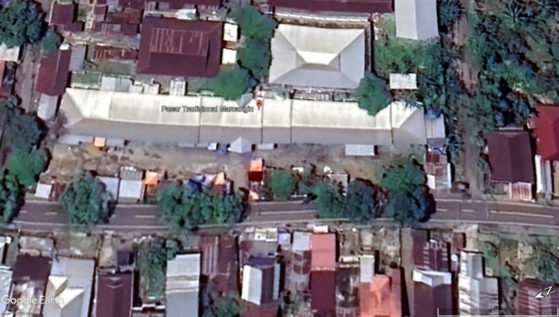
Lokasi Survey
Gambar 1. Maps Google Earth Pada Lokasi Survey
Waktu survey dilakukan sebanyak 3 kali dalam seminggu, yaitu dengan waktu pengamatan mulai 06.00 – 18.00 WITA. Pada hari kerja tetapi bukan hari pasar yakni hari Senin, 03 Juni 2024, hari kerja dan pasar yakni hari Rabu, 05 Juni 2024 dan hari libur dan pasar yakni hari Minggu, 09 Juni 2024.

- Alat Penelitian
Agar survei di lapangan berjalan dengan baik maka perlu terlebih dahulu disiapkan alat-alat survei, antara lain meliputi meteran, pengukur waktu (stopwatch), alat-alat tulis (kertas dan pena), papan pencatat, dan kamera.

- Teknik Pengumpulan Data
    - Data Primer
Data yang diperoleh dari hasil pengamatan oleh surveyor di lapangan. Pengambilan Data-data primer tersebut berupa data lalu lintas (data geometrik jalan yang terdiri dari lebar jalan dan panjang jalan) dan data hambatan samping.
    - Data Sekunder

Pengumpulan data sekunder didapat dari Panduan Kapasitas Jalan Indonesia 2023 dan Google Earth (peta wilayah lokasi penelitian).

- Hasil dan Pembahasan

- Karakteristik Arus Lalu lintas Jalan Poros Sidrap-Enrekang-Tator

- Geometrik Ruas Jalan
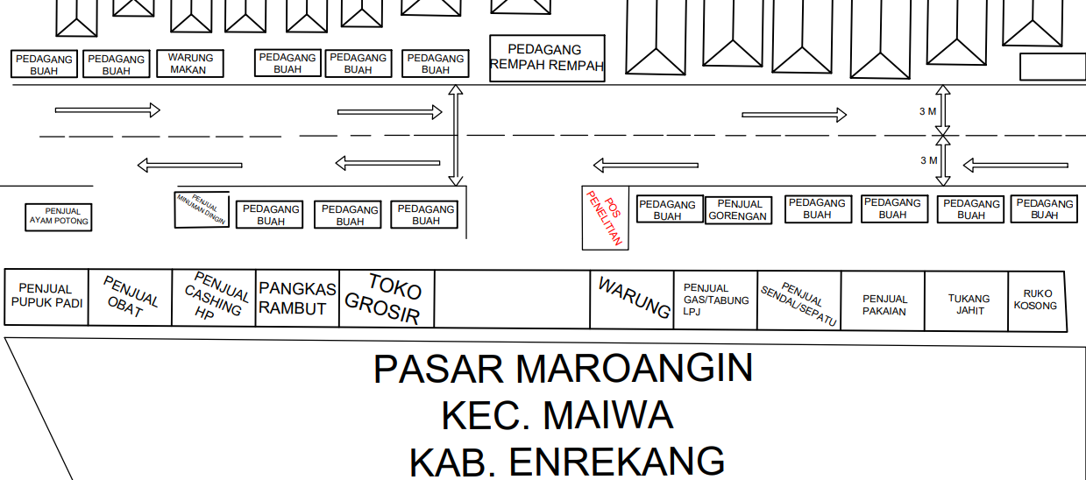
Gambar 2. Sketsa Lokasi Penelitian
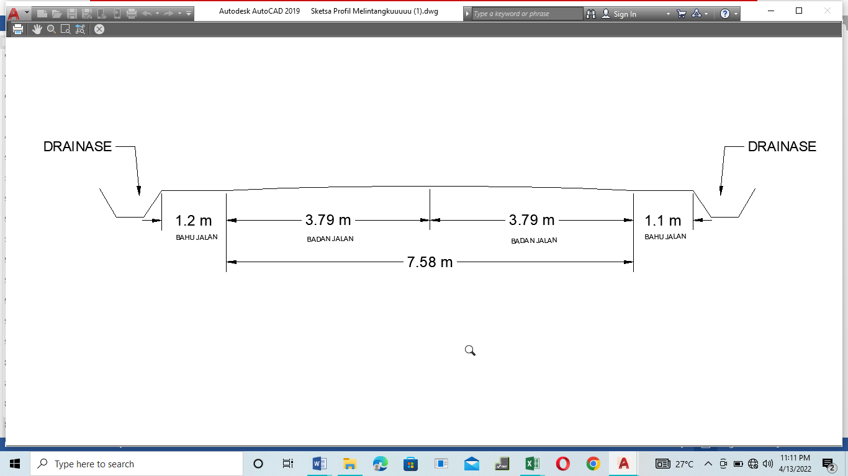
Gambar 3. Geometrik Jalan Poros Sidrap-Enrekang-Tator
- Volume Lalu Lintas

Gambar 4. Rekapitulasi Volume Lalu Lintas Jalan Poros Sidrap-Enrekang-Tator
Berdasarkan gambar 4, pada grafik rekapitulasi volume lalu lintas diketahui bahwa jam puncak pada ruas jalan Poros Sidrap-Enrekang-Tator yaitu pukul 09.00 – 10.00 WITA, pada hari Minggu sebesar 1803,6 smp/jam, hari Rabu sebesar 1579,4 smp/jam dan hari Senin sebesar 995,6 smp/jam.
- Hambatan Samping

Gambar 5. Rekapitulasi Hambatan Samping Jalan Poros Sidrap-Enrekang-Tator
Berdasarkan gambar 5, pada grafik rekapitulasi hambatan samping diketahui bahwa jam puncak pada ruas jalan Poros Sidrap-Enrekang-Tator yaitu pukul 09.00 – 10.00 WITA, pada hari Minggu sebesar 297,8 smp/jam, hari Rabu sebesar 244,2 smp/jam dan hari Senin sebesar 159,8 smp/jam.
- Kecepatan Waktu Tempuh
Metode penentuan kecepatan kendaraan (spot speed) di lapangan, dilakukan dengan metode kecepatan bergerak .menggunakan stop watch atau Speed Gun dengan menghitung waktu tempuh kendaraan selama kendaraan bergerak. Adapun yang menjadi referensi jarak di lapangan adalah dengan mengikuti kendaraan sehingga waktu tempuhnya adalah waktu dimana kendaraan mulai bergerak sampai titik survei dengan jarak 200 meter. Sehingga kecepatan (V) dapat dihitung yakni jarak dibagi waktu.
Jalan nasional poros Enrekang arah barat
V = (Jarak)/(Waktu)
= (200 m)/(15,66 detik)
= (0.2 km)/(0,00435 jam)
= 43,53 km/jam
Jalan nasional poros Enrekang arah timur
V = (Jarak)/(Waktu)
= (200 m)/(16,54 detik)
= (0.2 km)/(0,00459 jam)
= 45,98 km/jam
Rata-rata kecepatan waktu tempuh = (45,53 + 45,98)/2
= 44,75 ≈ 45 km/jam
- Kecepatan Arus Bebas Mobil Penumpang
V_{bd,mp} = Kecepatan arus bebas daras, tipe alinemen datar /2 TT
= 68 smp/jam
V_{bl,mp} = Lebar lajur 2 arah 8 m, 2/2 TT
= 1,0
F_{vb,hs} = Lebar bahu efektif 1 m, hambatan samping Tinggi (250 – 349)
= 0,87
F_{vb,kpj} = Faktor koreksi kecepatan arus MP
= 0,97
v_{B,MP} = (v_{BD,MP} + v_{BL,MP}) × F_{vB,HS} × F_{vB,KFJ}
= 68×1,0×0,87×0,97
= 58,23 ≈ 58smp/jam
Tabel I. Kecepatan Arus Bebas Mobil Penumpang
V_{bd,mp} | V_{bl,mp} | F_{vb,hs} | F_{vb,kpj} | V_{b,mp}
68 | 1 | 0,87 | 0,97 | 58,23

- Kapasitas Jalan
Perhitungan kapasitas menggunakan rumus yang ada dalam pedoman PKJI 2023 bagian perkotaan yang memiliki faktor penyesuaian. Dapat dilihat pada Tabel II dibawah ini.
Tabel II. Data Kapasitas Jalan
Lokasi Penelitian | Faktor Penyesuaian
Lokasi Penelitian | C₀ | FC_{l} | F_{cpa} | FC_{hs} | C
Jl. Poros Sidrap-Enrekang-Tator | 4000 | 1,08 | 1 | 0,87 | 3758
Perhitungan kapasitas pada lokasi penelitian pada ruas jalan poros Sidrap-Enrekang-Tator 2/2 TT diperoleh kapasitas lajur:
C₀ = Kapasitas dasar, tipe alinemen datar 2/2 TT = 4000 smp/jam
F_{Cl} = Lebar lajur 2 arah 8 m, 2/2 TT = 1,08
F_{cpa} = Pemisahan arah 50-50, 2/2 TT = 1,00
F_{Chs} = Lebar bahu efektif 1 m, hambatan samping tinggi (250 – 349) = 0,87
$$C =C_{0}×{FC}_{l}×F_{cpa}×{FC}_{hs}$$
= 4000×1,08×1,00×0,87
= 3758,4 ≈ 3758 smp/jam
Berdasarkan perhitungan kapasitas jalan diatas menunjukkan bahwa jalan poros Sidrap-Enrekang-Tator mempunyai 3758 smp/jam.
- Derajat Kejenuhan
Derajat kejenuhan dihitung dengan menggunakan volume dan kapasitas yang dinyatakan dalam smp/jam. Dari pengolahan data simulasi derajat kejenuhan dapat dilihat pada Tabel III.
Tabel III. Derajat Kejenuhan
Hari | Kondisi | Kapasitas  (smp/jam) | Volume  Lalu Lintas  (smp/jam) | Derajat  Kejenuhan
Senin | Hari Kerja dan Bukan Pasar | 3758 | 995,6 | 0,26
Rabu | Hari Kerja dan Pasar | 3758 | 1579,4 | 042
Minggu | Hari Libur dan Pasar | 3758 | 1803,6 | 0,48
Dapat dilihat bahwa derajat kejenuhan jalan poros Sidrap-Enrekang-Tator, diketahui bahwa derajat kejenuhan tertinggi yaitu hari Minggu (hari libur dan pasar) sebesar 0,48, selanjutnya hari Rabu (hari kerja dan pasar) sebesar 0,42 dan hari Senin (hari kerja dan bukan pasar) sebesar 0,26.

- Tingkat Pelayanan Jalan Poros Sidrap-Enrekang-Tator
Tingkat pelayanan suatu ruas jalan ditentukan oleh besarnya nilai derajat kejenuhan. Berdasarkan nilai derajat kejenuhan pada jam puncak, maka dapat ditentukan tingkat pelayanan pada ruas jalan. Berikut ini adalah tingkat pelayanan jalan poros Sidrap-Enrekang-Tator, dapat dilihat pada Tabel IV.
Tabel IV. Tingkat Pelayanan Jalan
Hari | Kondisi | Derajat Kejenuhan  DS | Tingkat Pelayanan  LoA
Senin | Hari Kerja dan Bukan Pasar | 0,26 | B
Rabu | Hari Kerja dan Pasar | 042 | B
Minggu | Hari Libur dan Pasar | 0,48 | C
Berdasarkan Tabel IV, tingkat pelayanan jalan poros Sidrap-Enrekang-Tator, diketahui bahwa derajat kejenuhan tertinggi yaitu hari Minggu (hari libur dan pasar) sebesar 0,48 dengan tingkat pelayanan C yaitu arus stabil, tetapi kecepatan dan gerak kendaraan dikendalikan, pengemudi di batasi dalam memilih kecepatan.
Hari Rabu (hari kerja dan pasar) sebesar 0,42 dan hari Senin (hari kerja dan bukan pasar) sebesar 0,26 dengan masing-masing tingkat pelayanan B yaitu arus stabil, tetapi kecepatan operasi mulai dibatasi oleh kondisi lalu lintas dan pengemudi memiliki kebebasan yang cukup untuk memilih kecepatan.
- Kesimpulan
Karakteristik arus lalu lintas pada hari bukan pasar dan aktivitas hari pasar pada ruas jalan Poros Sidrap-Enrekang-Tator di Kecamatan Maiwa Kabupaten Enrekang yaitu diketahui volume lalu lintas yang didapatkan pada jam 09:00 – 10:00 WITA yaitu pada hari pasar (Minggu) yaitu 1803,6 smp/jam yang diantaranya dari arah barat (Sidrap) 868 smp/jam dan arah timur (Enrekang/Tator) 935,6 smp/jam. Sedangkan hambatan samping yang didapatkan pada jam 09:00 – 10:00 WITA yaitu pada hari Minggu yaitu 297,8 smp/jam, yang diantaranya dari arah barat (Sidrap) 142,8 smp/jam dan arah timur (Enrekang/Tator) 155 smp/jam. Kinerja jalan akibat aktivitas pada hari bukan pasar dengan aktivitas pasar di Jalan Poros Sidrap-Enrekang-Tator di sekitar pasar Maroangin Kecamatan Maiwa Kabupaten Enrekang pada jam puncak yaitu pada hari Minggu (hari libur dan pasar) dengan derajat kejenuhan 0,48 (tingkat pelayanan C).
Ucapan Terima Kasih
Ucapan terima kasih kami sampaikan kepada Universitas Muhammadiyah Parepare yang telah memberikan dukungan moril dalam penelitian ini serta dosen dan keluarga yang selalu memberi semangat dan doa demi kelancaran penelitian ini. Tidak lupa ucapan terima kasih kepada mahasiswa Program Studi Teknik Sipil yang juga ikut terlibat dalam penelitian ini.

Referensi

[1] F. D. Hobbs, Perencanaan dan Teknik Lalu Lintas, Edisi ke 2. Yogyakarta: Universitas Gadjah Mada, 1995.
[2] O. Z. Tamin, Perencanaan dan Pemodelan Transportasi. Bandung: ITB, 2000.
[3] A. Wardani and W. A. Ilonka, “Analisis Lalu Lintas Terhadap Kapasitas Jalan Jolotundo Kota Semarang,” ENVIRO J. Trop. Environ. Res., vol. 24, no. 2, p. 47, 2023, doi: 10.20961/enviro.v24i2.70719.
[4] J. F. R. Marasabessy, F. H. Ohorella, and S. G. M. Amaheka, “Evaluasi Tingkat Pelayanan Jalan Akibat Ahli Fungsi Jalur Pendistrian,” J. Tek. Mesin, Elektro, Inform. Kelaut. dan Sains, vol. 4, no. 1, pp. 89–99, 2024.
[5] R. Rudi and M. H. Dharmawan, “Analisis Pengaruh Aktivitas Pasar Tradisional Marisa Terhadap Kinerja Ruas Jalan Sultan Amai Kecamatan,” J. Tek. Ind. Terintegrasi, vol. 6, no. 4, pp. 975–986, 2023.
[6] A. Hartutut, A. K. Arifianto, and P. D. Rahma, “Pengaruh Aktivitas Pasar Wae Kesambi Terhadap Kinerja Ruas Jalan Batu Cermin Labuan Bajo , Kabupaten Manggarai Barat,” vol. 6, pp. 1–14, 2023.
[7] S. Abadiyah, R. A. Safitri, and M. Shofi’i, “Analisa Pengaruh Aktivitas Pasar Terhadap Kinerja Ruas Jalan (Studi Kasus: Jalan Raya Serang – Pasar Cikupa),” Structure, vol. 4, no. 1, p. 9, 2023.
[8] J. Amahoru, R. H. Waas, and G. T. Molle, “Analisa Pengaruh Aktivitas Pasar Terhadap Kinerja Ruas Jalan (Studi Kasus Pada Ruas Jalan Pantai Mardika Kota Ambon),” Nat. Manumata, vol. 6, no. 2, pp. 72–82, 2020.
[9] T. Rosdiyani, R. Bahiroh, F. A. Sari, and N. P. Ariwi, “Analisis Aktivitas Pasar Padarincang Terhadap Kinerja Lalu Lintas Pada Ruas Jalan Pasar Padarincang,” J. Sustain. Civ. Eng., vol. 6, no. 01, 2024.
[10] J. Murdiaman, S. Abadiyah, and A. Maulana, “Analisa Dampak Lalu Lintas Akibat Adanya Pasar Tradisional Dikawasan Legok Kabupaten Tangerang Terhadap Kinerja Ruas Jalan,” Structure, vol. 4, no. 1, p. 19, 2023.

